Аналитическая справка
«О реализации программы «Доступная среда»
в ГАОУ «Лицей Иннополис»
Здание ГАОУ «Лицей Иннополис» (далее – лицей) было построено в 2015 году и введен в эксплуатацию в 2016 году.
При решении вопросов обеспечения доступа инвалидов в общеобразовательное учреждение учитывались требования следующих нормативных документов:
- СП 35-101-2001 «Проектирование зданий и сооружений с учетом доступности для маломобильных групп населения Общие положения»;
- СП 59.13330.1012 «Доступность зданий и сооружений для маломобильных групп населения»;
- ГОСТ Р 52875-2007;
- СНиП 31-06-2009 «Общественные здания и сооружения»;
- СанПин 2.4.2.2821-10 «Санитарно-эпидемиологические требования к условиям и организации обучения в общеобразовательных учреждениях.
Основное внимание при проектировании этих требований было направлено на обеспечение беспрепятственного передвижения по территории здания для всех инвалидов и других маломобильных групп населения (МГН) как пешком, в т.ч. с помощью трости, костылей, кресла-коляски, так и с помощью транспортных средств.
В лицее предусматривается возможность обучения инвалидов-колясочников. Не предусматривается обучение инвалидов по зрению, слуху - доступ данных групп населения предусматривается до помещения охраны, где расположена кнопка вызова персонала, дальнейшее передвижение инвалидов данных групп осуществляется с помощью сопровождения персоналом лицея.
Электронные образовательные ресурсы, к которым обеспечивается доступ обучающихся, в т.ч. приспособленные для использования инвалидами и лицами с ограниченными возможностями здоровья – https://edu.tatar.ru/v_uslon/page2756795.htm/page2809763.htm.
Наличие специальных технических средств обучения коллективного и индивидуального пользования для инвалидов и лиц с ограниченными возможностями здоровья – нет, за исключением информационной индукционной системы для слабослышащих «Исток А2» (была приобретена в 2020г.).
Интернат лицея не предусмотрен для проживания инвалидов и других МГН.
Условия охраны здоровья обучающихся, в т.ч. инвалидов и лиц с ограниченными возможностями – соблюдены.
В лицее предусмотрены соответствующие планировочные, конструктивные и технические решения:
- для беспрепятственного входа в здание предусмотрен пандус с центрального входа;
- планировка и оборудование осуществлены с учетом возможности пребывания в них МГН;
- доступ МГН осуществляется во все помещения;
- в случаи возникновения пожара предусмотрены пожаробезопасные зоны;
- в санузлах для МГН установлены дистанционные кнопки вызова персонала;
- дверные пороги имеют высоту не более 25мм;
- все помещения, доступные для МГН, отмечены специальными символами и знаками международного образца (реализовано в 2020г.);
- двери оборудованы регулируемыми доводчиками для фиксации полотна в положении «закрыто» и «открыто», обеспечивающими задержку автоматического закрывания дверей продолжительностью не менее 5 сек.;
- прозрачные ограждения выполнены из ударопрочных материалов, прозрачные полотна дверей оклеены ударопрочной пленкой;
- по краям первой и последней ступеней лестничных маршей нанесены предупреждающие тактильные противоскользящие полосы (реализовано в 2020г.);
- оборудованы санузлы для инвалидов и универсальные кабины для МГН в спортзалах.
По итогам проведенного обследования 27 декабря 2017г доступности объекта ГАОУ «Лицей Иннополис» для инвалидов и других МГН (приказ № 193/17-ОД от 20.12.2017г.) был разработан и утвержден Паспорт доступности для инвалидов объекта ГАОУ «Лицей Иннополис» и предоставляемых на нем услуг в сфере образования (далее услуги) от 11.01.2018г.
В апреле 2020 года работники лицея в количестве 23 человек прошли обучение на профессиональных курсах по программе: «Современные требования к получению образования с ОВЗ в инклюзивной образовательной среде».
В 2020 году лицеем было потрачено 725 658 руб. на реализацию программы «Доступная среда». В рамках данных денежных средств было закуплено и смонтировано, следующее оборудование и материалы:
Вход на территорию ГАОУ «Лицей Иннополис»
- установлена мнемосхема с изображением Плана территории ГАОУ «Лицей Иннополис, с шрифтом Брайля;
- установлена тактильная плитка ПП с конусными рифами;
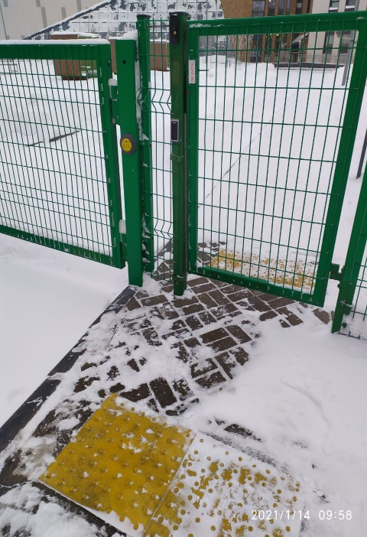
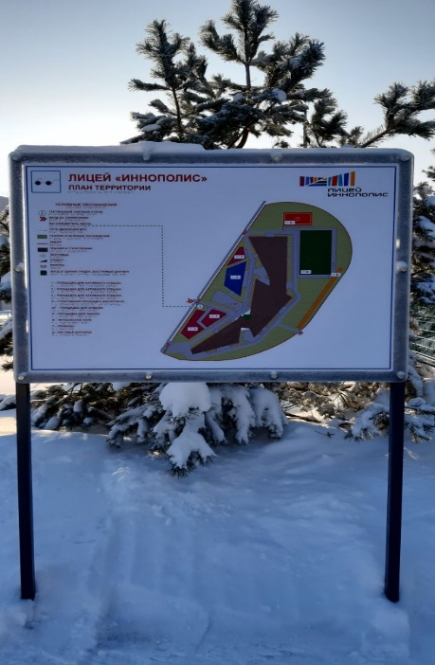
- установлена антивандальная кнопка вызова персонала, с звуковым и световым сигналом подтверждения нажатия, с шрифтом Брайля.

Вход в здание ГАОУ «Лицей Иннополис»
- перед входной лестницей установлена тактильная плитка ПП с конусными рифами, краевые ступени выделены цветовыми полосами (алюминиевые полосы);
- у входного пандуса установлена антивандальная кнопка вызова персонала, с звуковым и световым сигналом подтверждения нажатия, с шрифтом Брайля;
- на входной площадке (перед дверью) установлена тактильная плитка ПВХ;
- установлены информационное табло с шрифтом Брайля, тактильные знаки «Доступности здания для МГН»;
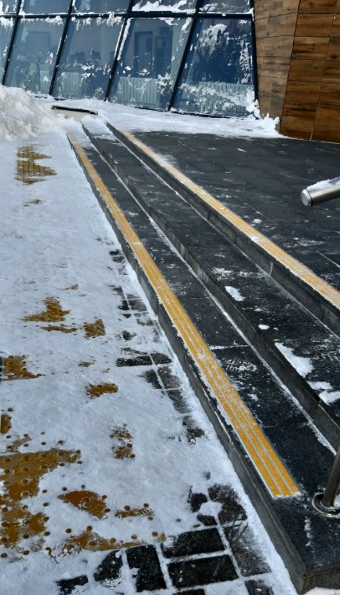
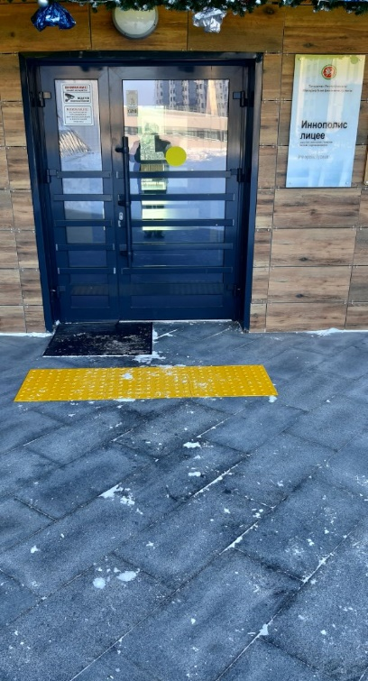
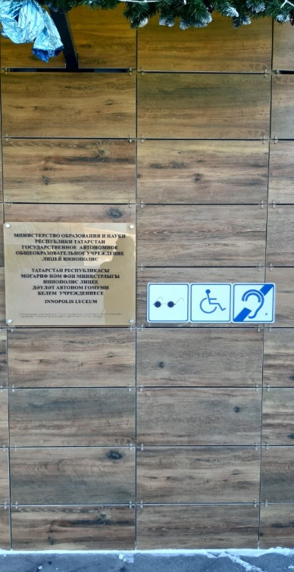
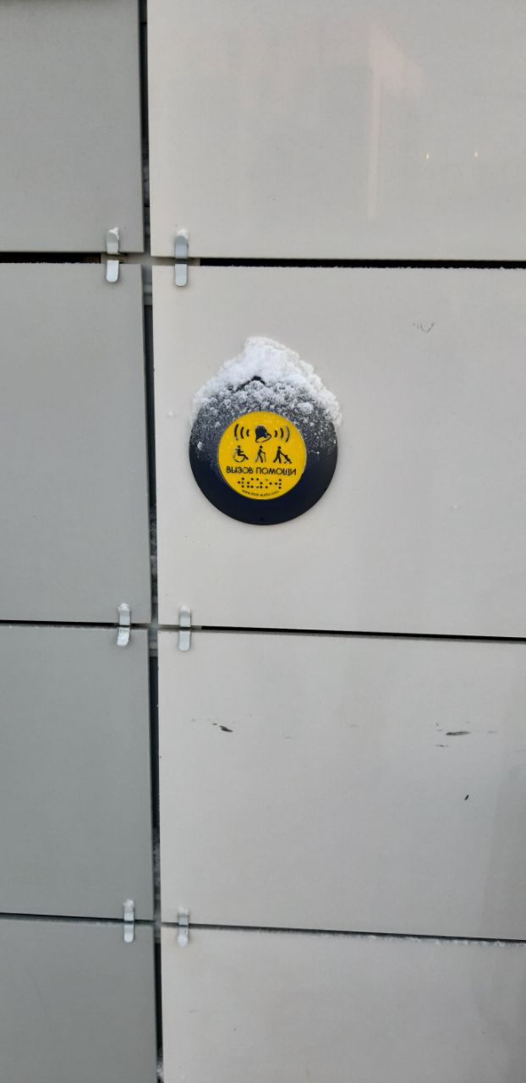
- на входную дверь наклеенные информационный наклейки желтого цвета «Знак осторожно препятствие».

Пути движения внутри здания
- в тамбуре главного входа установлено грязезащитное покрытие;
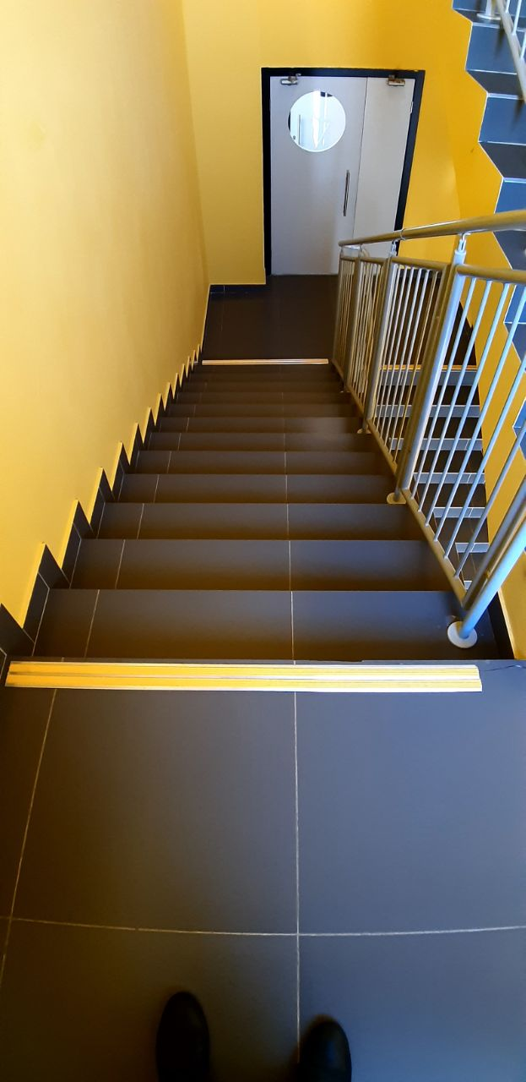
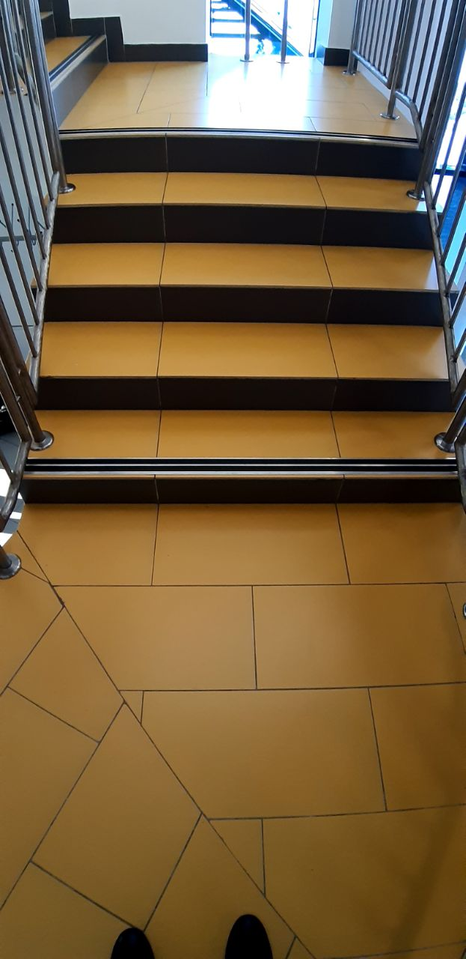
- краевые ступени лестничных маршей выделены цветовыми полосами (алюминиевые полосы).

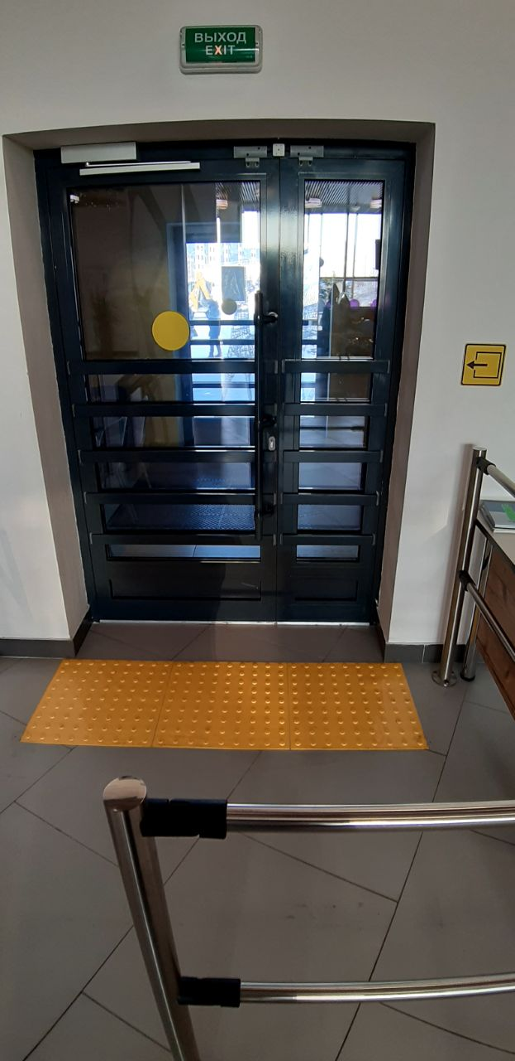
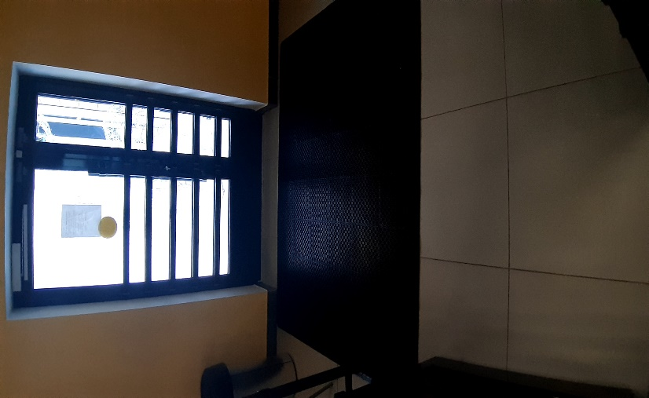

Санитарно-гигиенические помещения:
- с/у для МГН дооснащены дверными поручнями и настенными прямыми поручнями;
- душевые МГН дооснащены стульчиками для душа.
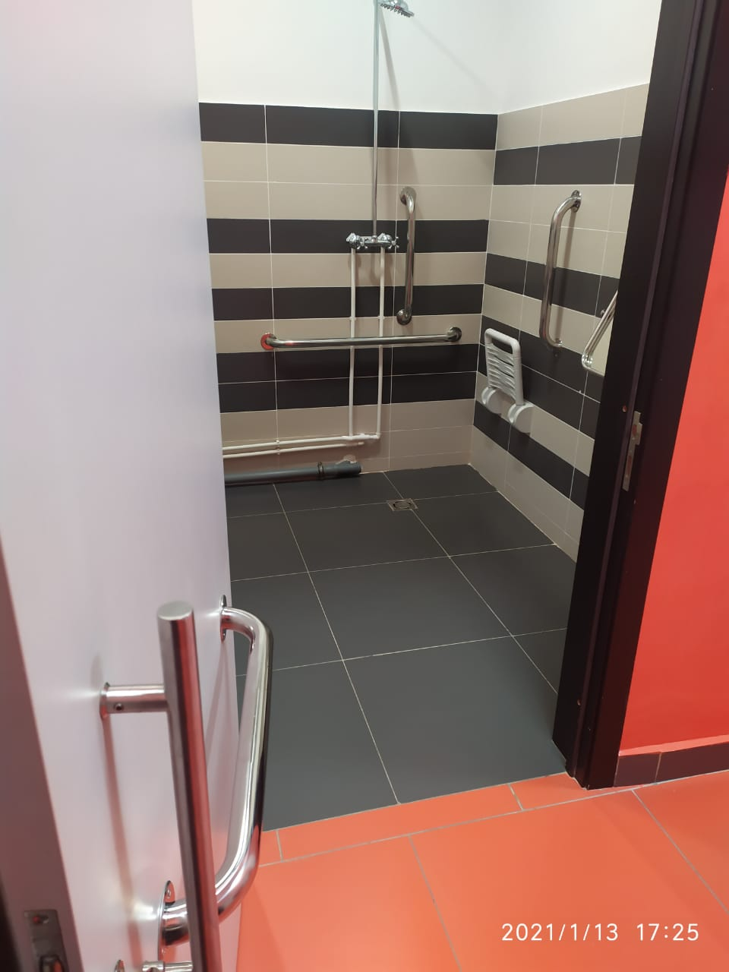
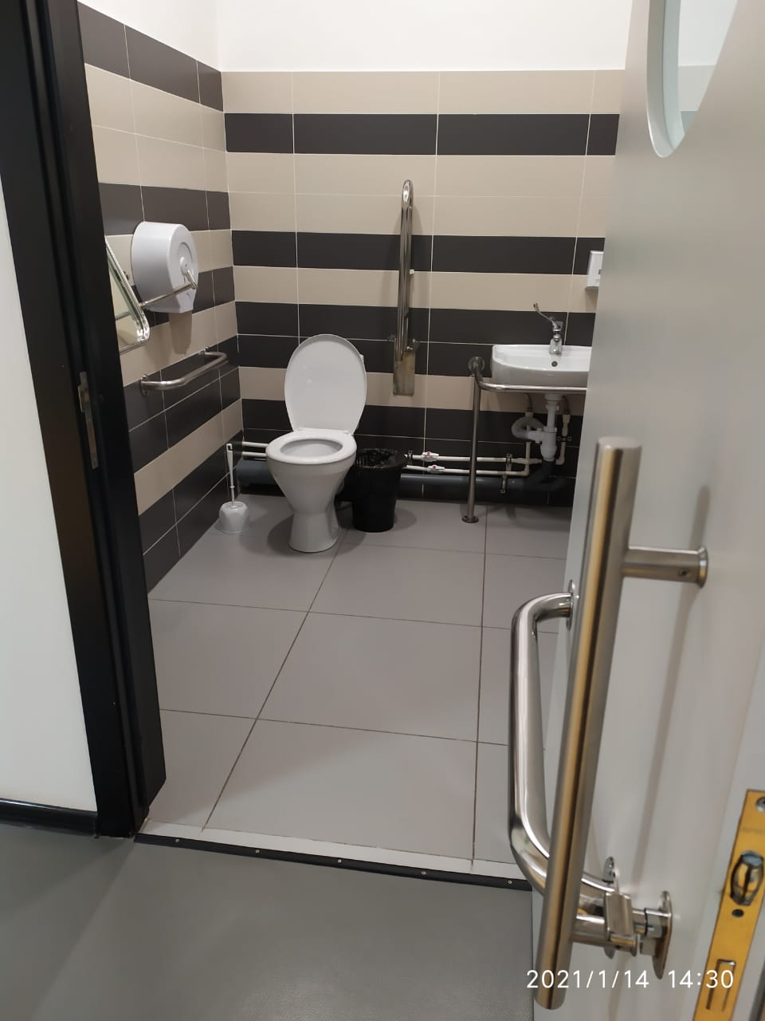

Системы информации на объекте
- в коридорах и холлах установлены мнемосхемы, информация нанесена тактильный пластик с шрифтом Брайля;
- установлен звуковой маяк А200 с датчиком движения (информационное сообщение проигрывается автоматически при срабатывании датчика движения);
- закуплена портативная информационная индукционная система «Исток А2» со встроенными в корпус гнездом карты SD и ММС и встроенным плеером для проигрывания предварительно записанных сообщений;
- установлены тактильные знаки (туалет для МГН, душ, выход из помещения, лифт для МГН и т.п.).

